## 1523: 별삼각형1

시간제한: 1 Sec 메모리제한: 64 MB

제출: 3231 해결: 786

## 

삼각형의 높이 n과 종류 m을 입력받은 후 다음과 같은 삼각형 형태로 출력하는 프로그램을 작성하시오.

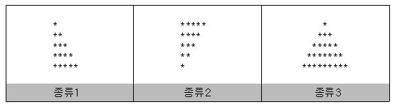

## 

삼각형의 크기 n(n의 범위는 100 이하의 자연수)과 종류 m(m은 1부터 3사이의 자연수)을 입력받는다.

## 

위에서 언급한 3가지 종류를 입력에서 들어온 높이 n과 종류 m에 맞춰서 출력한다.

입력된 데이터가 주어진 범위를 벗어나면 "INPUT ERROR!"을 출력한다.

|  |  |
| --- | --- |
| 3 2  *** ** * | 4 3  *  ***  ***** ******* |
|  |  |

**<실행 코드>**

|  |  |  |
| --- | --- | --- |
| 1  2  3  4  5  6  7  8  9  10  11  12  13  14  15  16  17  18  19  20  21  22  23  24  25  26  27  28  29  30  31  32  33  34  35  36  37  38  39  40  41  42  43  44  45  46  47  48  49  50  51  52  53  54  55  56  57  58  59  60  61 | #include <stdio.h>    int main(int argc, char *argv[])  {  int n,m=0;  scanf("%d %d",&n,&m);  char chr ='*';  if (n>100)  {  printf("INPUT ERROR!");  return 0;  }    else if (m==1)  {  for (int i=1;i<=n ;i++ )  {  for (int j=1;j<=i ;j++ )  {  printf("%c",chr);  }  printf("\n");  }  }    else if (m==2)  {  for (int i=n; i>=1 ; i--)  {  for (int j =i; j>=1 ;j-- )  {  printf("%c",chr);  }  printf("\n");  }  }    else if (m==3)  {      for (int i=1;i<=n ; i++)  {  for (int k=n-1;k>=i ;k-- )  {  printf(" ");  }    for (int j =1; j<=2*i-1 ; j++ )  {  printf("%c",chr);  }  printf("\n");  }  }    else  printf("INPUT ERROR!");  return 0;  }    *[Colored by Color Scripter](http://colorscripter.com/info#e)* | [cs](http://colorscripter.com/info#e) |

**<실행 결과>**

* 종류 1

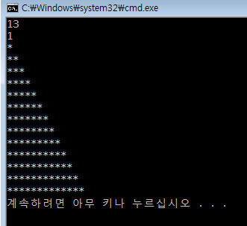

* 종류 2

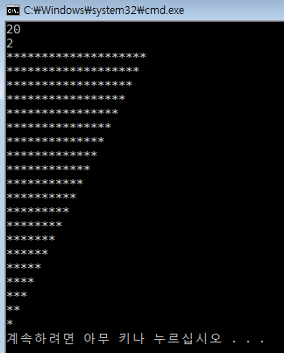

* 종류 3

